生产过程检测
- 访问权限
调度管理员，调度员，生产部长，生产副部长，生产班长，检斤员查看权限；质检员，质检主任，管理员，总经理操作权限
- 相关数据库表
（1）计划调度表：
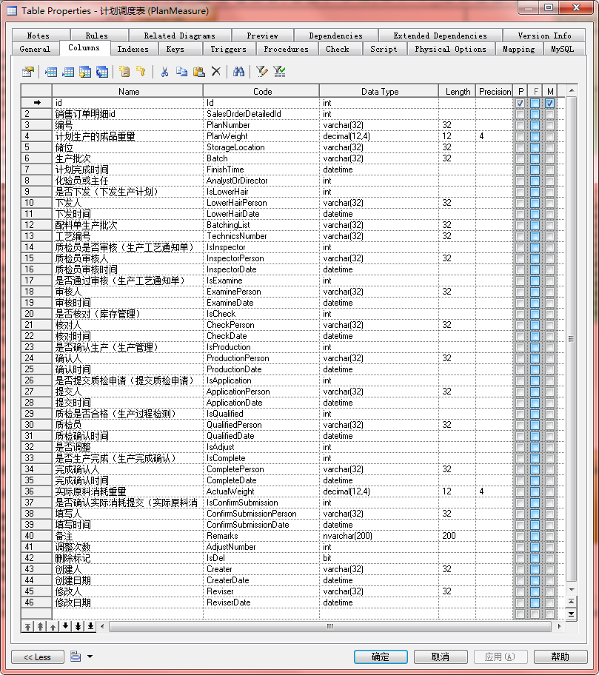
（2）生产管理表
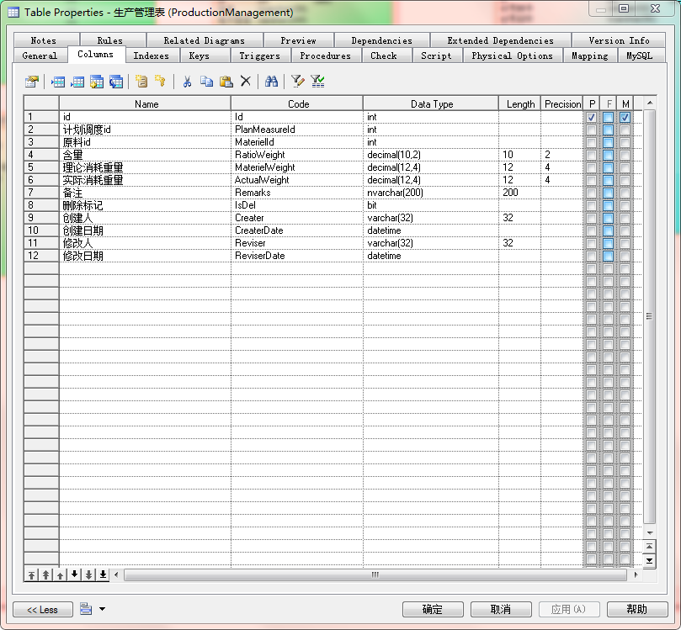
- 查询操作需求
- 查询条件：产品名称，产品规格，状态（待检测，检测合格）
如图所示
- 页面显示字段：序号，操作，生产任务编号，生产日期，产品名称，产品规格，计划生产量，实际生产量，单位，质检是否合格，是否调整，质检员，确认时间
- 操作项
1）确认质检
确认生产合格之后，更新状态
如图所示
- 确认质检操作
点击“确认质检”按钮，掉转以下页面
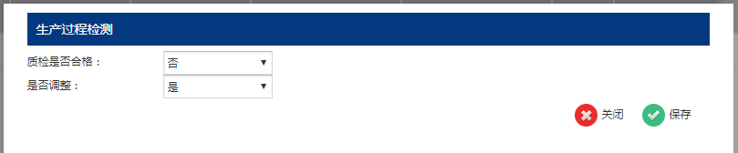
确认合格的情况下，是否调整不可编辑，确认后数据灰置（点击确认质检按钮，提示“已经确认质检合格!”）；确认不合格的情况，是否调整可以编辑，不调整的情况等同于合格状态，可以继续进行，确认后数据灰置（点击确认质检按钮，提示“已经完成质检且不需要调整!”）；调整的情况下数据更新状态，回到生产工艺通知单重新审核的状态，数据需要重新根据流程进行检测确认，该条数据做对应颜色显示处理提示用户本条数据检测不合格，进行调整。

